浙大城市学院实验报告

课程名称： 统计学思维与数据分析基础
实验项目名称: 参数的假设检验
学生姓名 徐彬涵 专业 软件工程 学号 32001272

一．实验目的与要求：
通过本实验项目，使学生理解并掌握假设检验的基本理论及应用。要求：
- 正确理解假设检验的两类错误、显著水平和检验结果；
- 掌握总体均值的假设检验；
- 掌握总体比例的假设检验。

实验内容：
- 数据集ReportCard.txt: 60位学生8门课程的成绩，10个变量：学号(xh)、性别(sex)、政治(poli)、语文(chi)、数学(math)、外语(fore)、物理(phy)、化学(che)、地理(geo)、历史(his)
- 单样本均值假设检验
先对数学成绩进行预处理

描述统计量
 | N | 极小值 | 极大值 | 均值 | 标准差
math | 59 | 31 | 88 | 61.17 | 15.076
有效的 N （列表状态） | 59
由表可得数学成绩的均值为61.17
假设H0：数学成绩均值 = 61
H1：数学成绩均值 ≠ 61

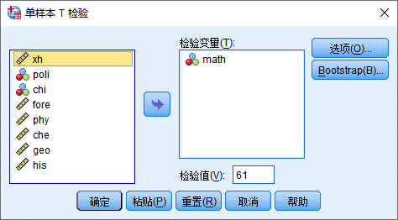

单个样本检验
 | 检验值 = 61
 | t | df | Sig.(双侧) | 均值差值 | 差分的 95% 置信区间
 |  |  |  |  | 下限 | 上限
math | .086 | 58 | .931 | .169 | -3.76 | 4.10
由表可得，均值差值为0.169，取显著性水平为0.05，因为0.169>0.05，所以不能拒绝原假设，历史均值为61假设成立

- 配对样本假设检验
先对数学和物理成绩进行预处理

描述统计量
 | N | 极小值 | 极大值 | 均值 | 标准差
math | 59 | 31 | 88 | 61.17 | 15.076
phy | 60 | 49 | 98 | 75.20 | 12.352
有效的 N （列表状态） | 59
假设H0：物理成绩比数学成绩平均高15分
H1：物理成绩没有比数学成绩平均高15分
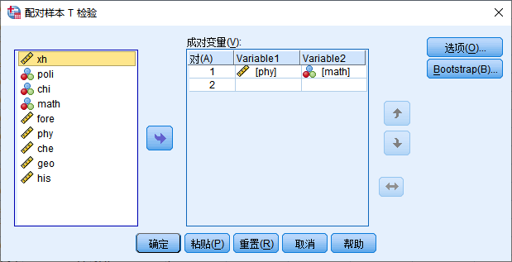

成对样本统计量
 |  | 均值 | N | 标准差 | 均值的标准误
对 1 | phy | 74.81 | 59 | 12.087 | 1.574
对 1 | math | 61.17 | 59 | 15.076 | 1.963

成对样本相关系数
 |  | N | 相关系数 | Sig.
对 1 | phy & math | 59 | .753 | .000

成对样本检验
 |  | 成对差分 |  |  |  |  | t | df | Sig.(双侧)
 |  | 均值 | 标准差 | 均值的标准误 | 差分的 95% 置信区间 |  | t | df | Sig.(双侧)
 |  |  |  |  | 下限 | 上限 | t | df | Sig.(双侧)
对 1 | phy - math | 13.644 | 9.953 | 1.296 | 11.050 | 16.238 | 10.530 | 58 | .000

T = 10.53
P = 0.000 / 2 < 0.05
所以假设物理成绩比数学成绩平均高15分成立

- 两独立样本均值检验
假设H0：男生的数学成绩 = 女生的数学成绩
H1：男生的数学成绩 > 女生的数学成绩
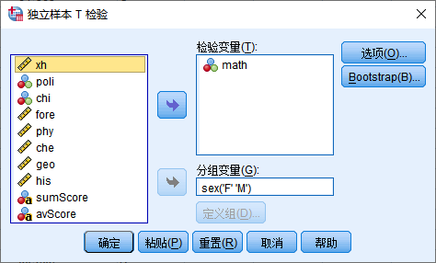

组统计量
 | sex | N | 均值 | 标准差 | 均值的标准误
math | F | 29 | 62.34 | 15.625 | 2.901
math | M | 30 | 60.03 | 14.703 | 2.684

独立样本检验
 |  | 方差方程的 Levene 检验 |  | 均值方程的 t 检验
 |  | F | Sig. | t | df | Sig.(双侧) | 均值差值 | 标准误差值 | 差分的 95% 置信区间
 |  |  |  |  |  |  |  |  | 下限 | 上限
math | 假设方差相等 | .996 | .323 | .585 | 57 | .561 | 2.311 | 3.949 | -5.595 | 10.218
math | 假设方差不相等 |  |  | .585 | 56.488 | .561 | 2.311 | 3.953 | -5.605 | 10.228
由表可得女生的数学成绩均值高于男生的数学成绩均值
但0.323 / 2 = 0.1615 > 0.05 ,所以原假设成立

- 单总体比例假设检验
先对物理成绩进行预处理
描述统计量
 | N | 极小值 | 极大值 | 均值 | 标准差
phy | 60 | 49 | 98 | 75.20 | 12.352
有效的 N （列表状态） | 60
物理成绩的均值为75.20
均值以上和均值以下的人数应该相等



num
 |  | 频率 | 百分比 | 有效百分比 | 累积百分比
有效 | 0 | 28 | 46.7 | 46.7 | 46.7
有效 | 1 | 32 | 53.3 | 53.3 | 100.0
有效 | 合计 | 60 | 100.0 | 100.0

假设H0 : 物理成绩大于75.2人数比例等于总比例的50%
H1：物理成绩大于75.2人数比例不等于总比例的50%

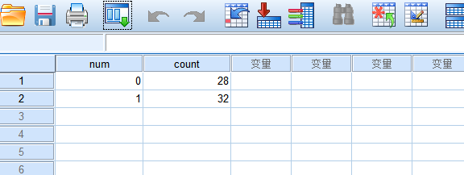
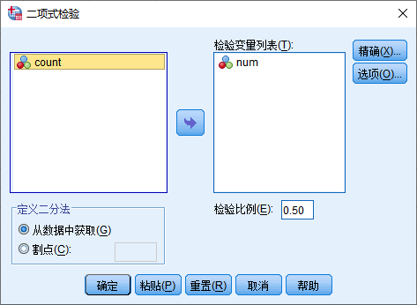

二项式检验
 |  | 类别 | N | 观察比例 | 检验比例 | 精确显著性（双侧）
num | 组 1 | 0 | 1 | .50 | .50 | 1.000
num | 组 2 | 1 | 1 | .50
num | 总数 |  | 2 | 1.00
1 / 2 > 0.1，原假设成立

- 数据集ForestData.txt：不同时间监测不同区域的森林环境状况，获得的数据包括9个变量：森林所在地区的横坐标(X)和(Y)、测量的月份(month)及星期( day)、温度(temp, 单位：⁰C)、相对湿度(RH, %)、风速(wind, 单位：km/h)、降雨量(rain, 单位：mm/ m²)、过火面积(area, 单位：km²).

对上述两个数据文件，要求自己设计研究问题，利用单样本、配对样本、两独立样本的均值假设检验和单总体比例的假设检验进行数据分析，完成分析报告。
样本预处理
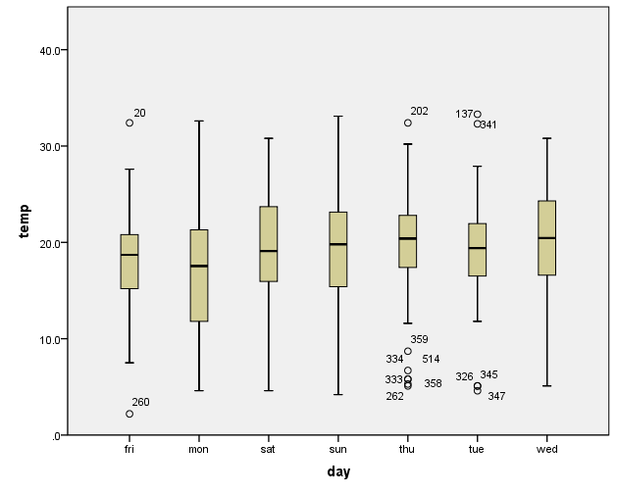
- 单样本均值假设检验
温度预处理

描述统计量
 | N | 极小值 | 极大值 | 均值 | 标准差
temp | 517 | 2.2 | 33.3 | 18.889 | 5.8066
有效的 N （列表状态） | 517
假设H0：温度均值等于19
H1：温度均值大于19

单个样本统计量
 | N | 均值 | 标准差 | 均值的标准误
temp | 517 | 18.889 | 5.8066 | .2554

单个样本检验
 | 检验值 = 19
 | t | df | Sig.(双侧) | 均值差值 | 差分的 95% 置信区间
 |  |  |  |  | 下限 | 上限
temp | -.434 | 516 | .664 | -.1108 | -.613 | .391

均值标准差为0.2554
0.664 / 2 = 0.332 > 0.05，原假设成立
- 两独立样本均值假设检验
假设H0 ：星期六的气温均值等于星期天的气温均值
H1：星期六的气温均值大于星期天的气温均值
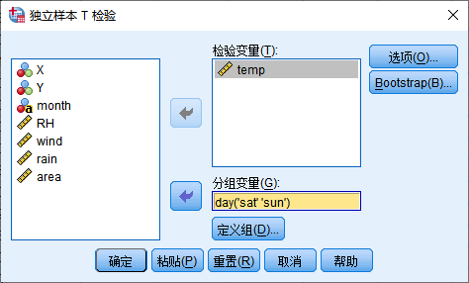

组统计量
 | day | N | 均值 | 标准差 | 均值的标准误
temp | sat | 84 | 19.349 | 5.3755 | .5865
temp | sun | 95 | 19.065 | 5.9382 | .6093

独立样本检验
 |  | 方差方程的 Levene 检验 |  | 均值方程的 t 检验
 |  | F | Sig. | t | df | Sig.(双侧) | 均值差值 | 标准误差值 | 差分的 95% 置信区间
 |  |  |  |  |  |  |  |  | 下限 | 上限
temp | 假设方差相等 | .970 | .326 | .333 | 177 | .739 | .2835 | .8509 | -1.3956 | 1.9627
temp | 假设方差不相等 |  |  | .335 | 176.897 | .738 | .2835 | .8457 | -1.3854 | 1.9525

sat的均值是大于sun的气温均值
但0.739 / 2 = 0.3695 > 0.1，所以原假设成立
- 单总体比例假设检验
先对温度进行预处理

描述统计量
 | N | 极小值 | 极大值 | 均值 | 标准差
temp | 517 | 2.2 | 33.3 | 18.889 | 5.8066
有效的 N （列表状态） | 517
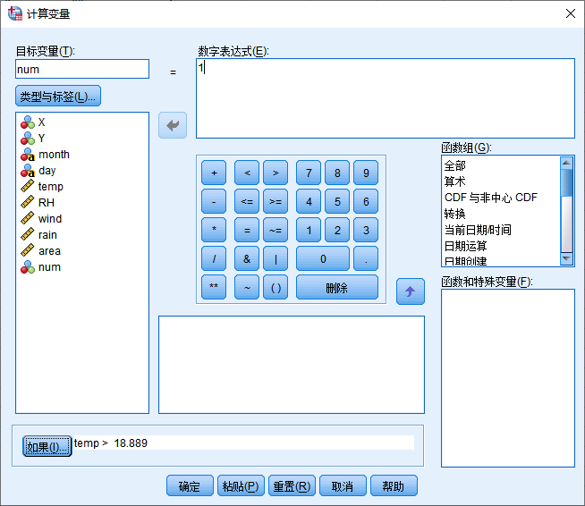
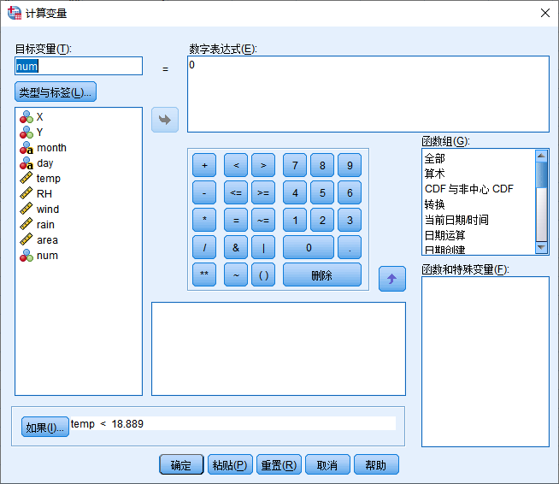

num
 |  | 频率 | 百分比 | 有效百分比 | 累积百分比
有效 | 0 | 237 | 45.8 | 45.8 | 45.8
有效 | 1 | 280 | 54.2 | 54.2 | 100.0
有效 | 合计 | 517 | 100.0 | 100.0
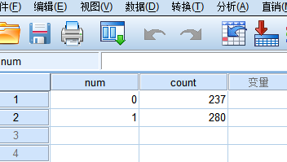
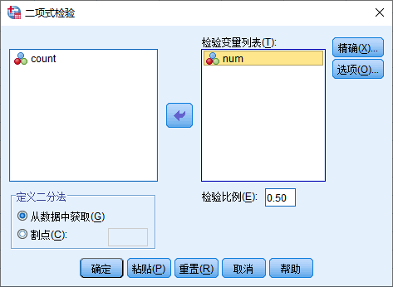

二项式检验
 |  | 类别 | N | 观察比例 | 检验比例 | 精确显著性（双侧）
num | 组 1 | 0 | 1 | .50 | .50 | 1.000
num | 组 2 | 1 | 1 | .50
num | 总数 |  | 2 | 1.00
1 / 2 > 0.1，原假设成立

三． 软件平台
SPSS

四． 实验结果

